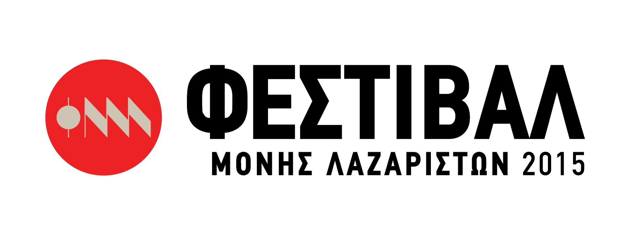

Δελτίο Τύπου
Press Release

ΑΝΟΙΧΤΗ ΣΚΗΝΗ
Γιώργος Γελαράκης – Η πόλη μια άδεια αγκαλιά
Δευτέρα 24 Αυγούστου
Μια όμορφη μουσική βραδιά περιμένει όσους βρεθούν στη Μονή Λαζαριστών τη Δευτέρα 24 Αυγούστου, στις 21:30 στην πρώτη συναυλία της «Ανοιχτής Σκηνής» και του δεύτερου μέρους του Φεστιβάλ Μονής Λαζαριστών.
Ο νεαρός καλλιτέχνης Γιώργος Γελαράκης θα ακολουθήσει μια διαδρομή με πολλά και διαφορετικά μουσικά μονοπάτια, με swing, funk, rock 'n' roll διασκευές, με ακυκλοφόρητα καινούρια τραγούδια, καθώς και τραγούδια από το άλμπουμ «Ονειροποιός». Η διάθεση αναμένεται καλοκαιρινή και η… δήλωση «Η πόλη μια άδεια αγκαλιά», πέρα από το ότι αποτελεί τον τίτλο της δεύτερης δισκογραφικής δουλειάς του Γιώργου Γελαράκη, αναμένεται να γεμίσει με μοναδικές μουσικές στιγμές.

Ο Γιώργος Γελαράκης γεννήθηκε στη Βέροια πριν από τριάντα χρόνια. Τα τελευταία χρόνια πραγματοποιεί μουσικές εμφανίσεις σε μουσικές σκηνές σε όλη την Ελλάδα και συμμετέχει σε μεγάλα καλοκαιρινά φεστιβάλ ανοίγοντας συναυλίες καταξιωμένων καλλιτεχνών, όπως οι Β. Παπακωνσταντίνου, Π. Κατσιμίχας, Φ. Πλιάτσικας κ..ά.
Τον Απρίλιο του 2010, βραβεύεται με το 3^{ο} βραβείο στο 2^{ο} διαγωνισμό τραγουδιού του musicheaven.gr και τον Μάρτιο του 2013 κυκλοφορεί η πρώτη του δισκογραφική πρόταση με τίτλο «Ονειροποιός» από την FM RECORDS. Τον Μάιο του 2013 παίρνει και πάλι το 3^{ο} βραβείο στον 3^{ο} διαγωνισμότραγουδιού του musicheaven.g, ανάμεσα σε 318 τραγούδια, με το τραγούδι «Στις ελπίδες μας φωτιά».
Μέσα στο 2015 αναμένεται η δεύτερη δισκογραφική του δουλειά με τίτλο «Η πόλη μια άδεια αγκαλιά».
Δείγματα της δουλειάς του Γιώργου Γελαράκη μπορείτε να δείτε εδώ: https://www.youtube.com/gelarakisgiorgos
https://www.facebook.com/pages/Γιώργος-Γελαράκης/300582770114005

Στη συναυλία στο Φεστιβάλ Μονής Λαζαριστών τον Γιώργο Γελαράκη θα συνοδεύσουν οι Ζωή Στεφανίδου (φωνή), Κωνσταντίνος Γκιβίσης (πλήκτρα), Ιάκωβος Μαζαράκης (ηλεκτρική κιθάρα), Σωτήρης Πατσαλιάς (μπάσο), Bruno Semanjakou (τύμπανα).

Η «Ανοιχτή Σκηνή» είναι μια ενότητα του Φεστιβάλ Μονής Λαζαριστών που δίνει την ευκαιρία σε νέους καλλιτέχνες και σχήματα να παρουσιάσουν τη δουλειά τους σ’ ένα ευρύτερο κοινό. Η είσοδος σ’ αυτές τις εκδηλώσεις είναι ελεύθερη για το κοινό.

Είσοδος ελεύθερη

Ώρα έναρξης: 21:30

Φεστιβάλ Μονής Λαζαριστών 2015  Κολοκοτρώνη 21  564 30 Σταυρούπολη, Θεσσαλονίκη  Γραφείο Τύπου: Τάσος Ρέτζιος  Τ 2310 589.232  M 6977 591128  F 2310 651.099  Ε press@monilazariston.gr  www.monilazariston.gr  Facebook: Moni Lazariston Festival  Twitter: @MoniLazariston | 

